**REFERENSI GAME CERDAS CERMAT MUSLIM**

**AKIDAH AKHLAK**

1. 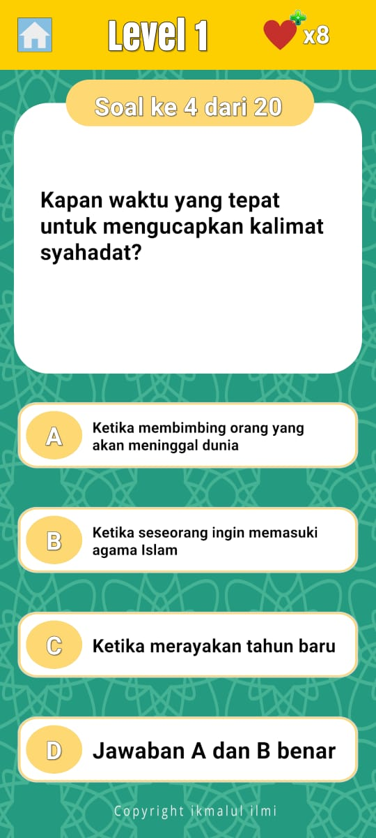

Sumber : Al-Qur`an Surat Ali Imran ayat 18 dan Surat Muhammad ayat 19

Hadist Riwayat Shahih Bukhari (1202, 1389), Shahih Muslim (402, 916) dan Sunan Abu Daud (5087).

1. 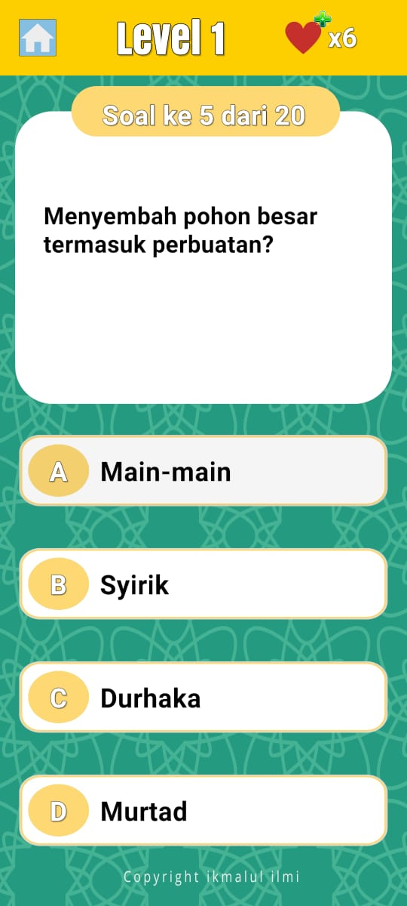

Pengertian : Menyembah, menyajikan sesajen, atau memohon kepada pohon besar dengan keyakinan bahwa pohon tersebut memiliki kekuatan gaib adalah **perbuatan syirik** yang mengeluarkan pelakunya dari Islam.

1. 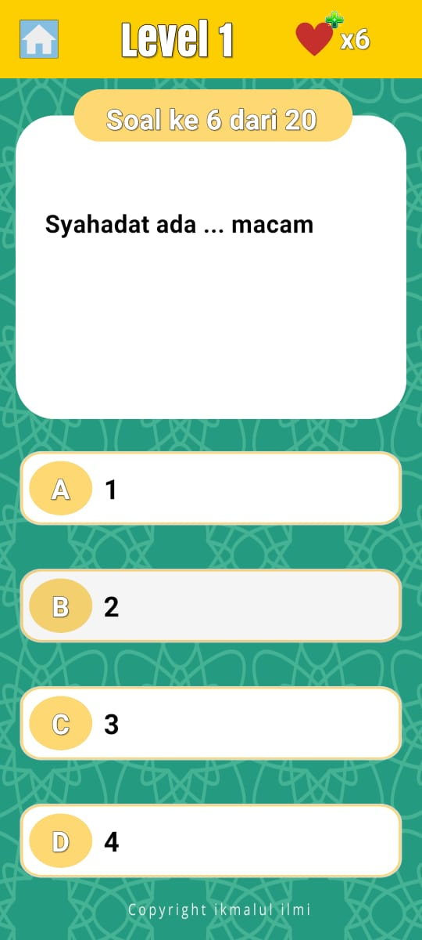

Sumber : Buku Akidah Akhlak Kelas 4 edisi 2022

1. 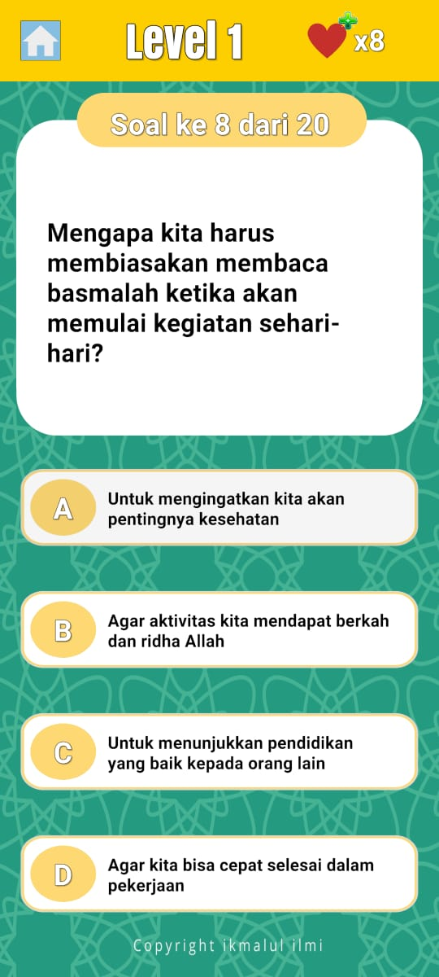

* Sumber : **Dalil Al-Qur'an**:

**فَٱكْلُوا۟ مِمَّا ذُكِرَ ٱسْمُ ٱللَّهِ عَلَيْهِ**  
"Makanlah dari apa yang telah disebutkan nama Allah atasnya."  
**(QS. Al-An'am: 118)**

* + Ayat ini menunjukkan **kewajiban menyebut nama Allah** saat memulai aktivitas, terutama makan.

1. 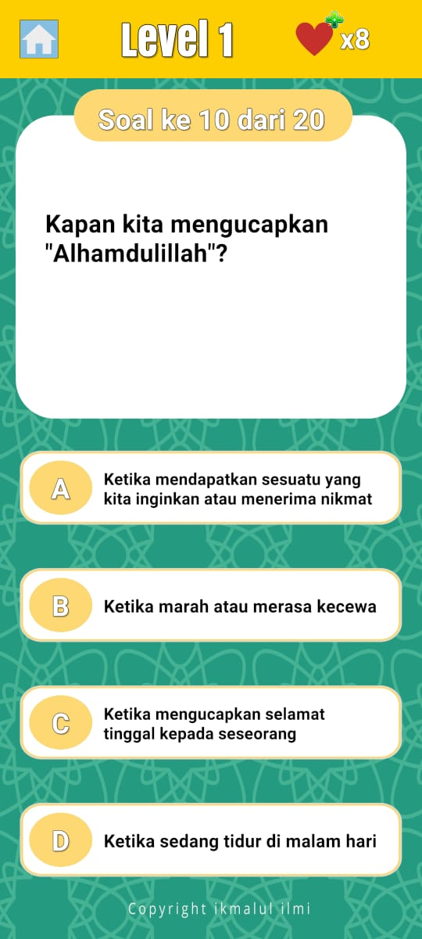

Sumber : "Sungguh menakjubkan urusan orang beriman! Semua urusannya baik: Jika mendapat nikmat ia bersyukur (Alhamdulillah), dan jika tertimpa musibah ia bersabar." **(HR. Muslim no. 2999)**

1. 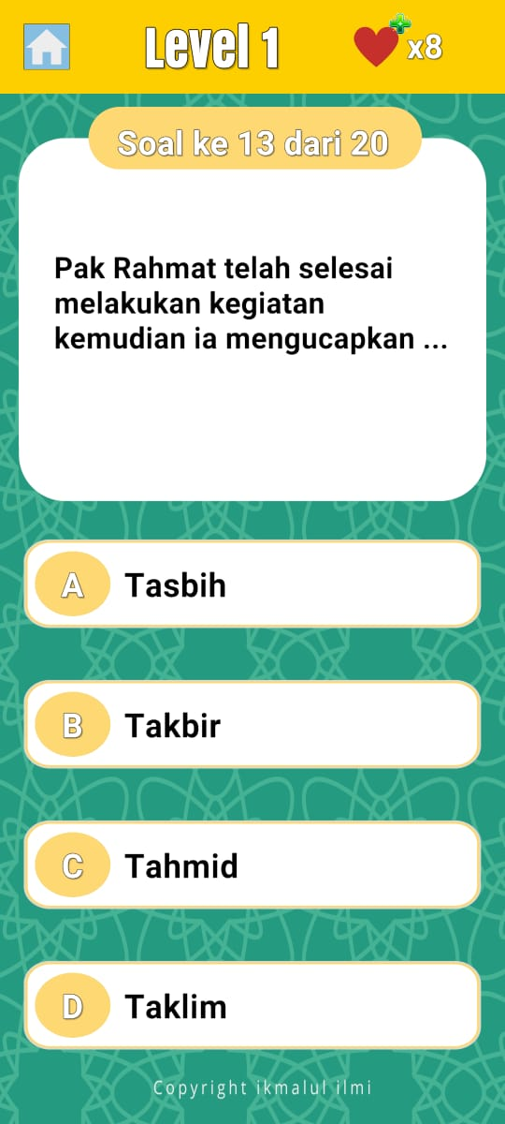

Pengertian : Tahmid (تَحْمِيد)

**Lafal**: **الْحَمْدُ لِلَّهِ** (Alhamdulillah)

**Makna**: "Segala puji bagi Allah"

1. 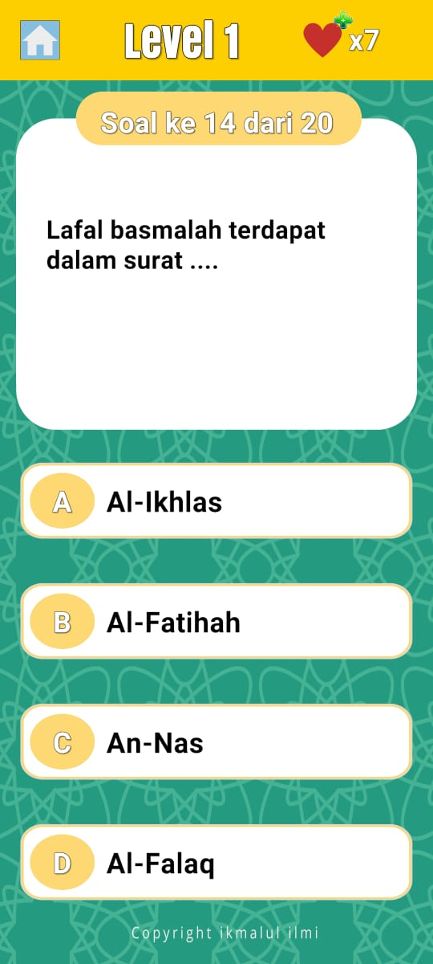

Dimunculkan ketika user/pemain telah memilih jawaban yang tepat **Sumber : Al-Qur`an Surat Al-Fatihah**

1. 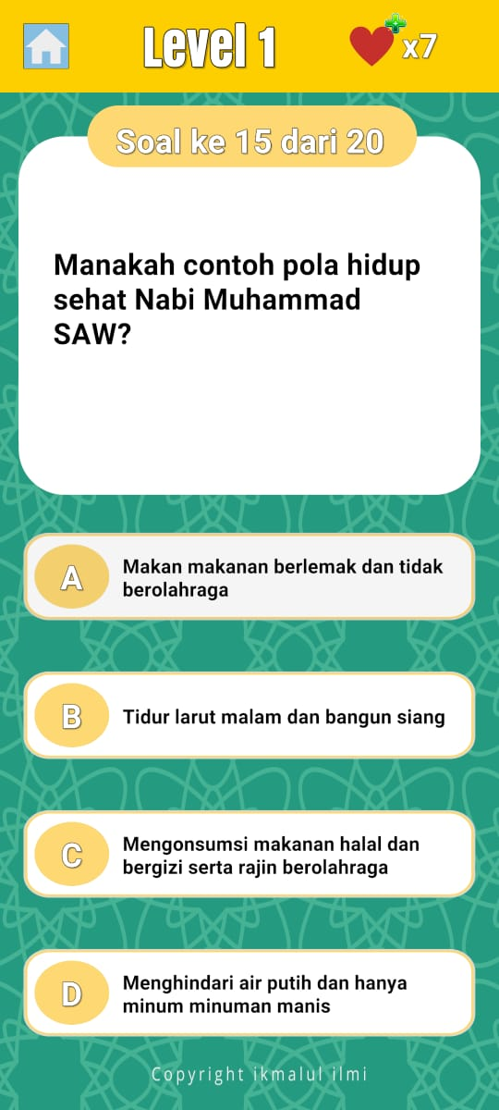
2. Sumber :

**Al-Qur'an**:

* + QS. Al-Baqarah: 168 ("Makanlah yang halal dari rezeki Allah").

**Hadits**:

* + Shahih Bukhari (no. 2051, 5684).
  + Shahih Muslim (no. 2042)

1. 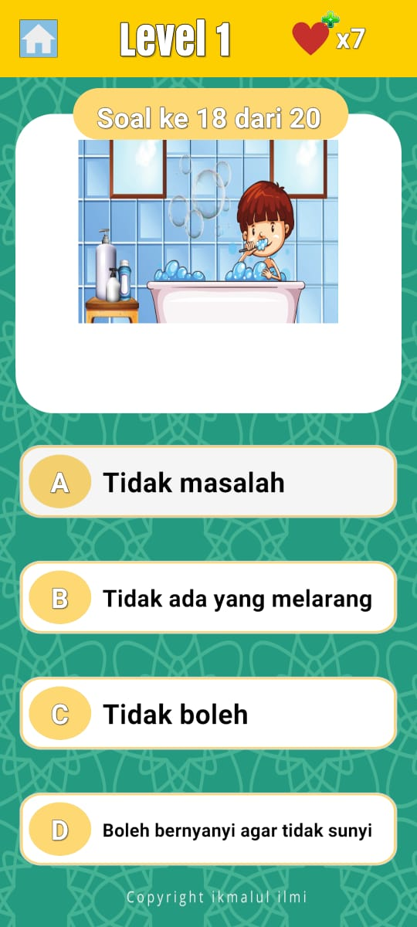

Dimunculkan saat pengguna/user telah menjawab pertanyaan dengan benar.

Sumber : "Kamar mandi adalah tempat setan, maka hindari mengobrol atau berlama-lama di dalamnya." **(HR. Muslim no. 605)**

1. 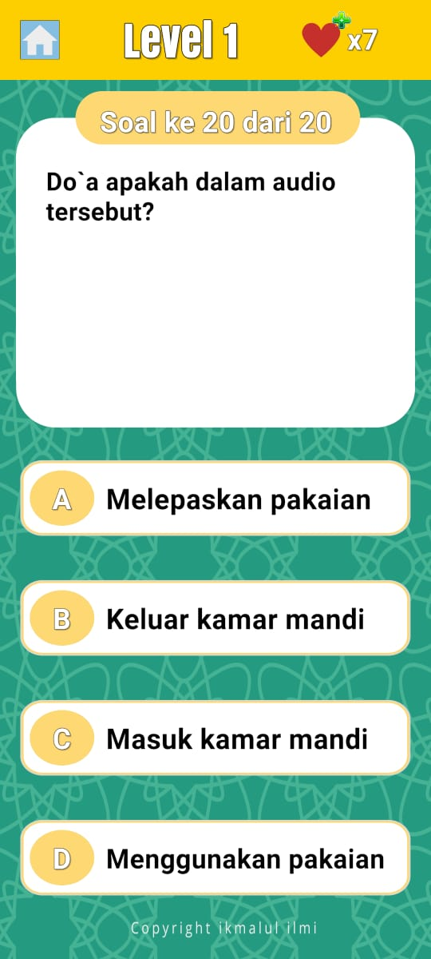

Sumber : **Diriwayatkan dari Ibnu Umar RA**: "Nabi Muhammad SAW mengajarkan doa ketika memakai dan melepas pakaian."  
**(HR. Al-Hakim no. 7674, dinilai sahih oleh Al-Albani dalam Shahih Al-Jami’ no. 4655)**

1. 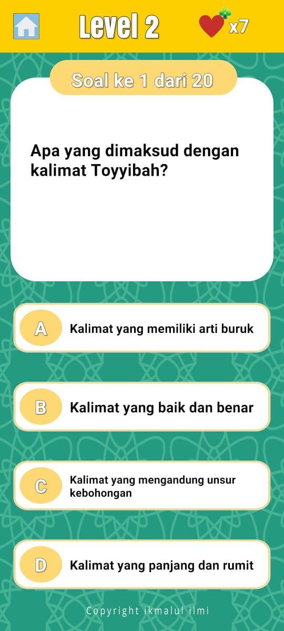

Dimunculkan saat pengguna/user telah menjawab pertanyaan dengan benar.

Penjelasan : **Tayyibah** (طَيِّبَةٌ) berasal dari kata thayyib yang berarti **baik, suci, atau murni**.

**Kalimat Tayyibah** merujuk pada **ucapan-ucapan baik** yang disyariatkan dalam Islam untuk berdzikir, berdoa, dan mengingat Allah.

1. 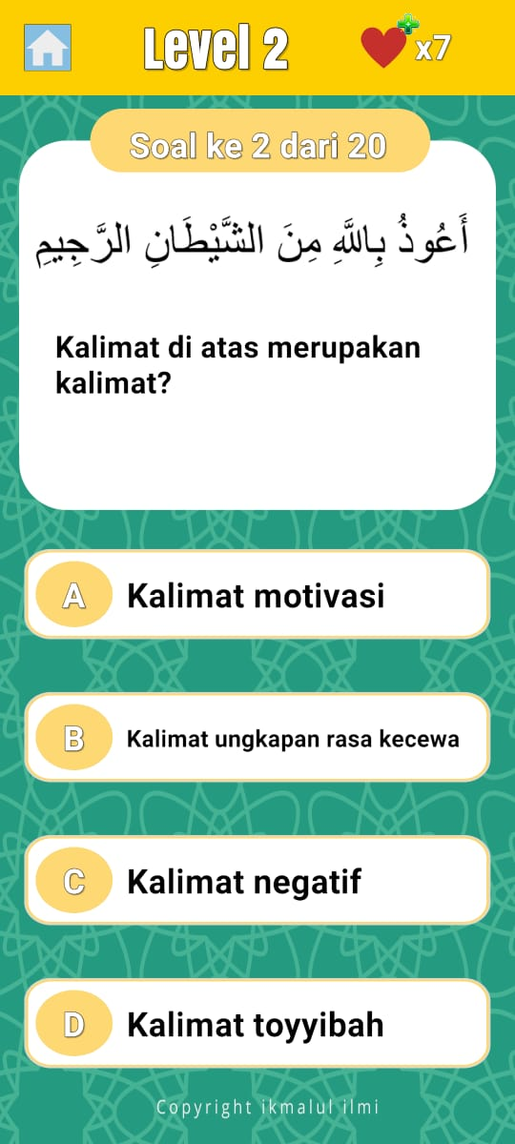

Dimunculkan saat pengguna/user telah menjawab pertanyaan dengan benar.

Penjelasan : **Kalimat ini disebut Ta'awudz** (isti'adzah). **Hukum**: Sunnah mu'akkadah sebelum baca Al-Qur'an, dan dianjurkan dalam kondisi lain.**Manfaat**: Perlindungan dari setan, sihir, dan gangguan jin.

1. 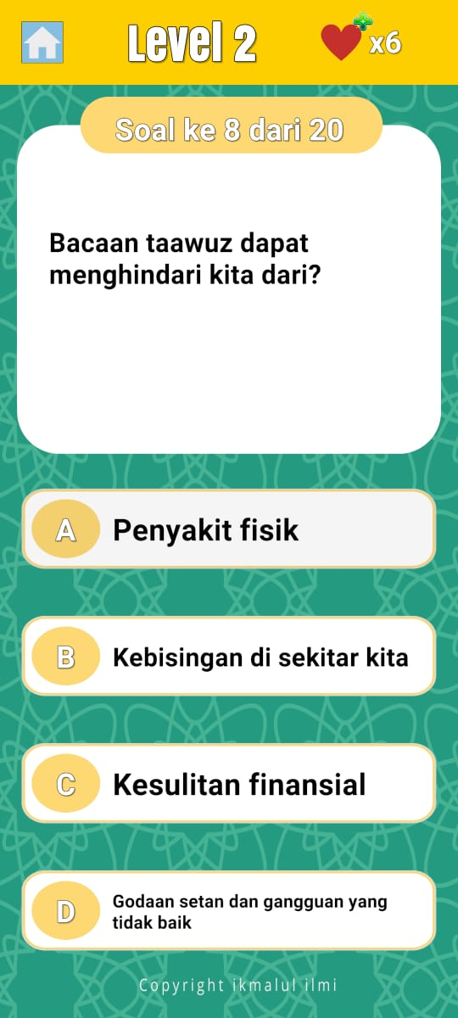

Sumber : **(QS. An-Nahl: 98)**

1. 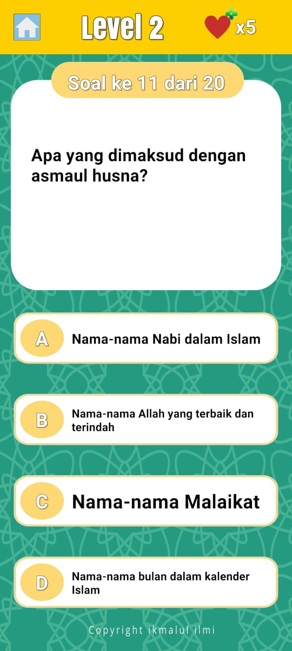

Dimunculkan saat pengguna/user telah menjawab pertanyaan dengan benar.

Pengertian :   
"Sesungguhnya Allah memiliki 99 nama. Barangsiapa menghafal dan mengamalkannya, ia akan masuk surga."**(HR. Bukhari no. 2736, Muslim no. 2677)**

1. 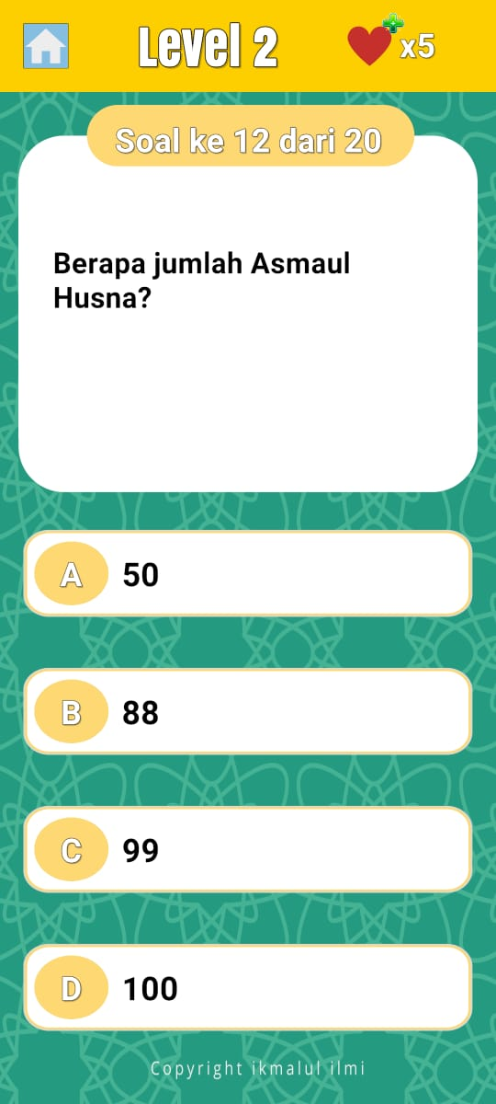

Dimunculkan saat pengguna/user telah menjawab pertanyaan dengan benar.

Penjelasan : "Sesungguhnya Allah memiliki 99 nama. Barangsiapa menghafal dan mengamalkannya, ia akan masuk surga." **(HR. Bukhari no. 2736, Muslim no. 2677)**

1. 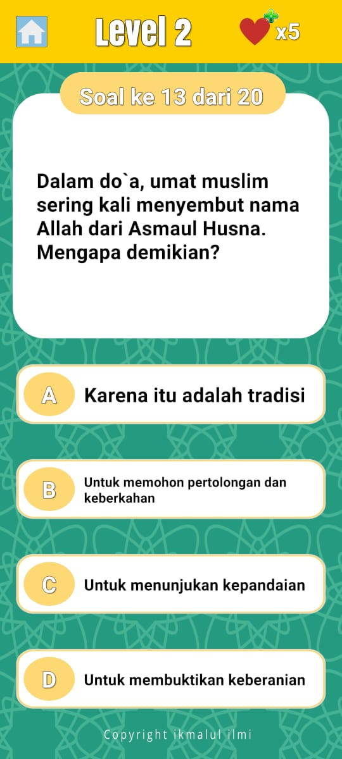

Dimunculkan saat pengguna/user telah menjawab pertanyaan dengan benar. Penjelasan : "Dan Allah memiliki Asmaul Husna, maka berdoalah kepada-Nya dengan menyebut nama-nama itu."  
**(QS. Al-A'raf: 180)**

1. 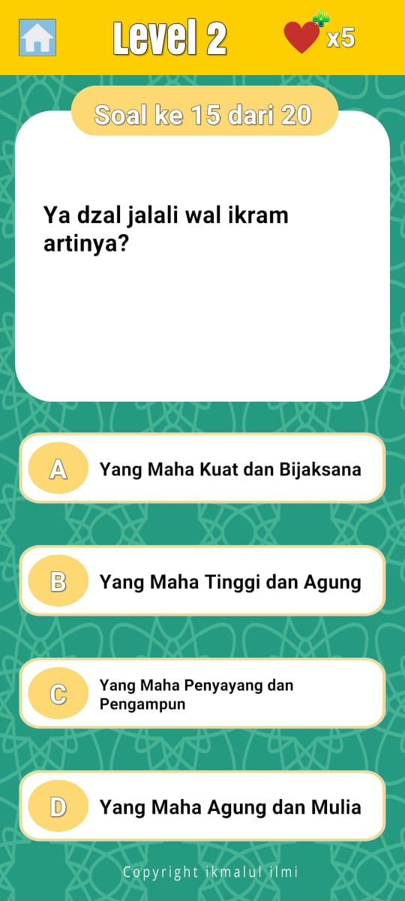

Sumber : 99 Asmaul Husna

1. 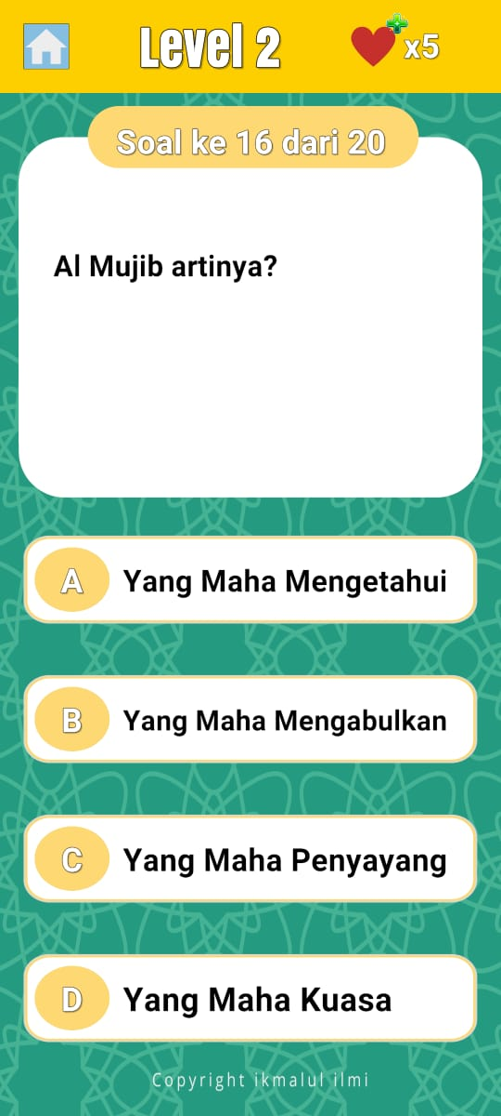

Sumber : 99 Asmaul Husna

1. 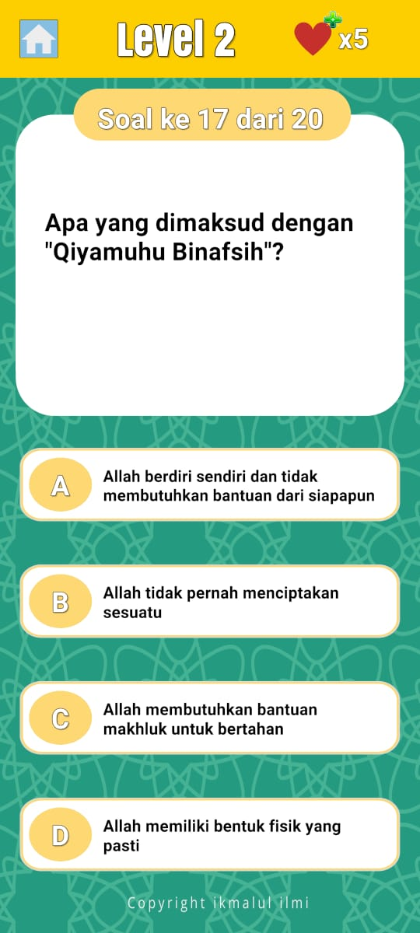

Sumber : 99 Asmaul Husna

1. 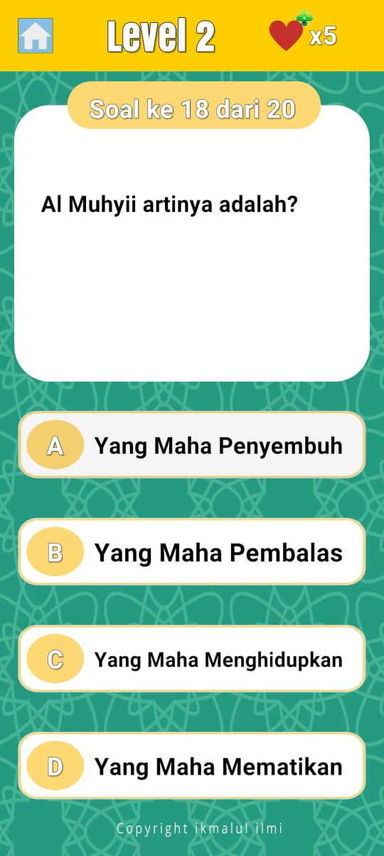

Sumber : 99 Asmaul Husna

1. 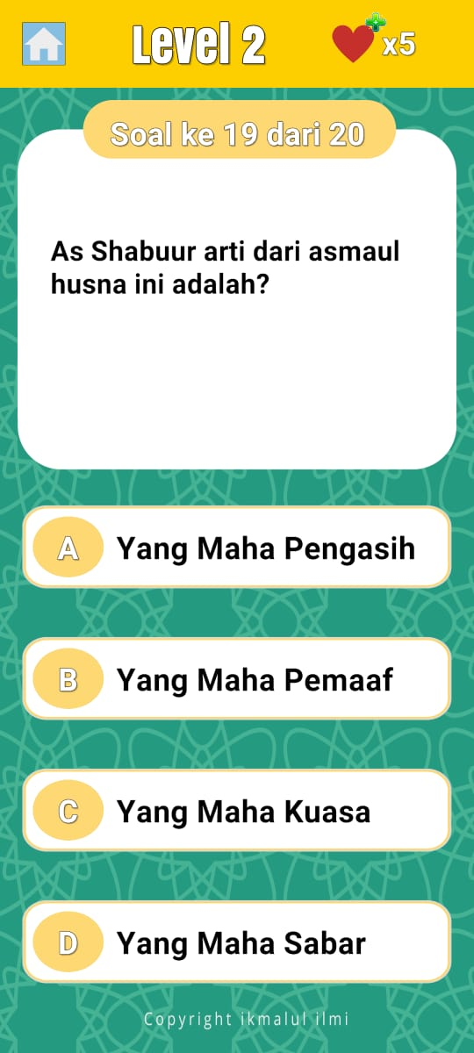

Sumber : 99 Asmaul Husna